Пантюхин Александр Иванович ( 1900 -27.07.1942)

Пантюхин Александр Иванович, род. 1900, г.Саратов.Политрук. Погиб в бою 27 июля 1942. Похоронен х.Манойлин,Клетский р-н Волгоградской обл.
//Книга Памяти: Саратовская обл. Т.6.- Саратов: Региональное Приволжское издательство «Детская книга», 1994.- С.393.

1] Пантюхин Александр Иванович | род. 1900. Призван в Сов. Арм. Саратов. ОВК. Рядовой, 69-я тбр. Погиб в бою 27 июня 1942. Похоронен х. Маняйлин, Клетск. р-н. | Списки Саратовцев, погибших в боях и похороненных на пределами области Волгоградская область | 11

2] Пантюхин Александр Иванович | Политрук, 169-я тбр. Погиб в бою 27 июля 1942. | Список погибщих офицеров от ран | 11

3] Пантюхин Александр Иванович | род. 1900, г. Саратов. Политрук. Погиб в бою 27 июля 1942. Похоронен х. Манойлин, Клетск. р-н, Волгоград. обл. | Ртищевский район | 6
Книга Памяти Саратовской области

Пантюхин Александр ИвановичCостоит из 6 документов
Политрук, __.__.1900 Саратовская обл., г. Саратов, Место службы: 169 тбр
27.07.1942 Волгоград обл., Клетск. р-н, х. Манойлин
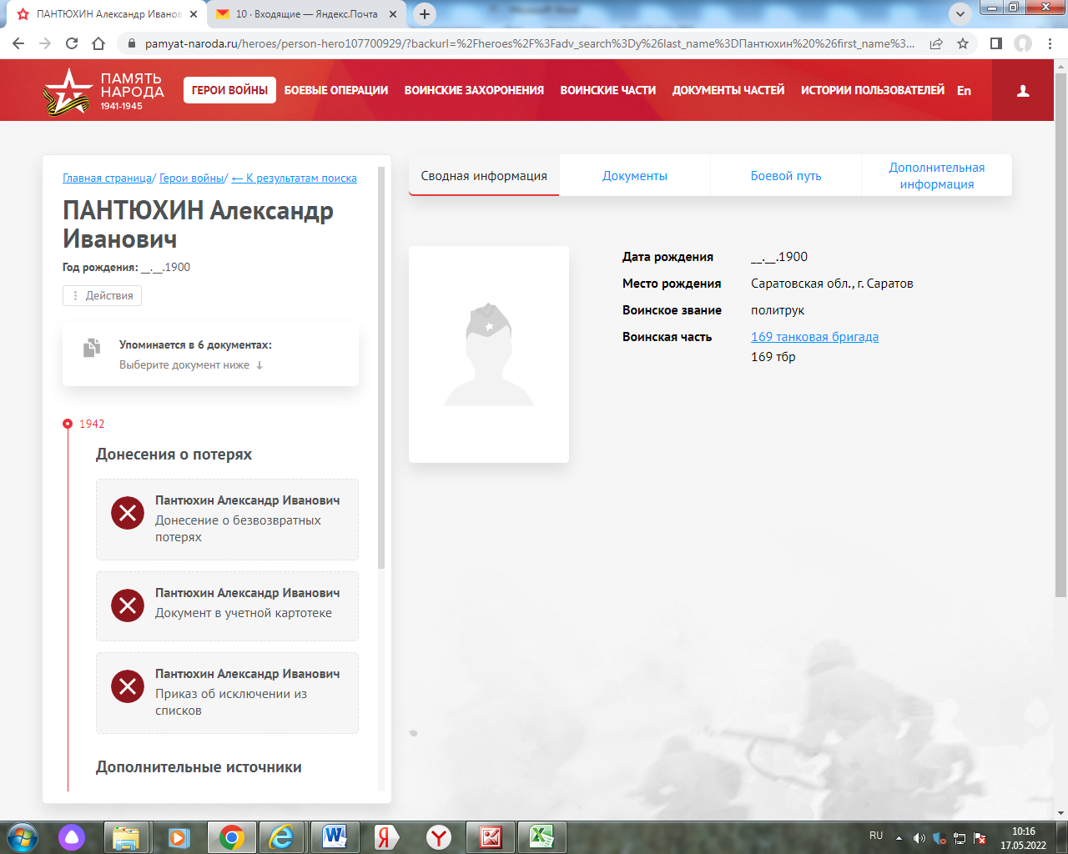

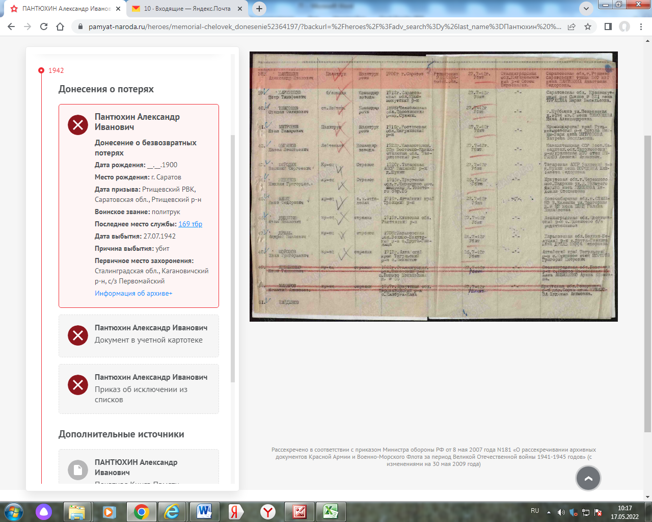

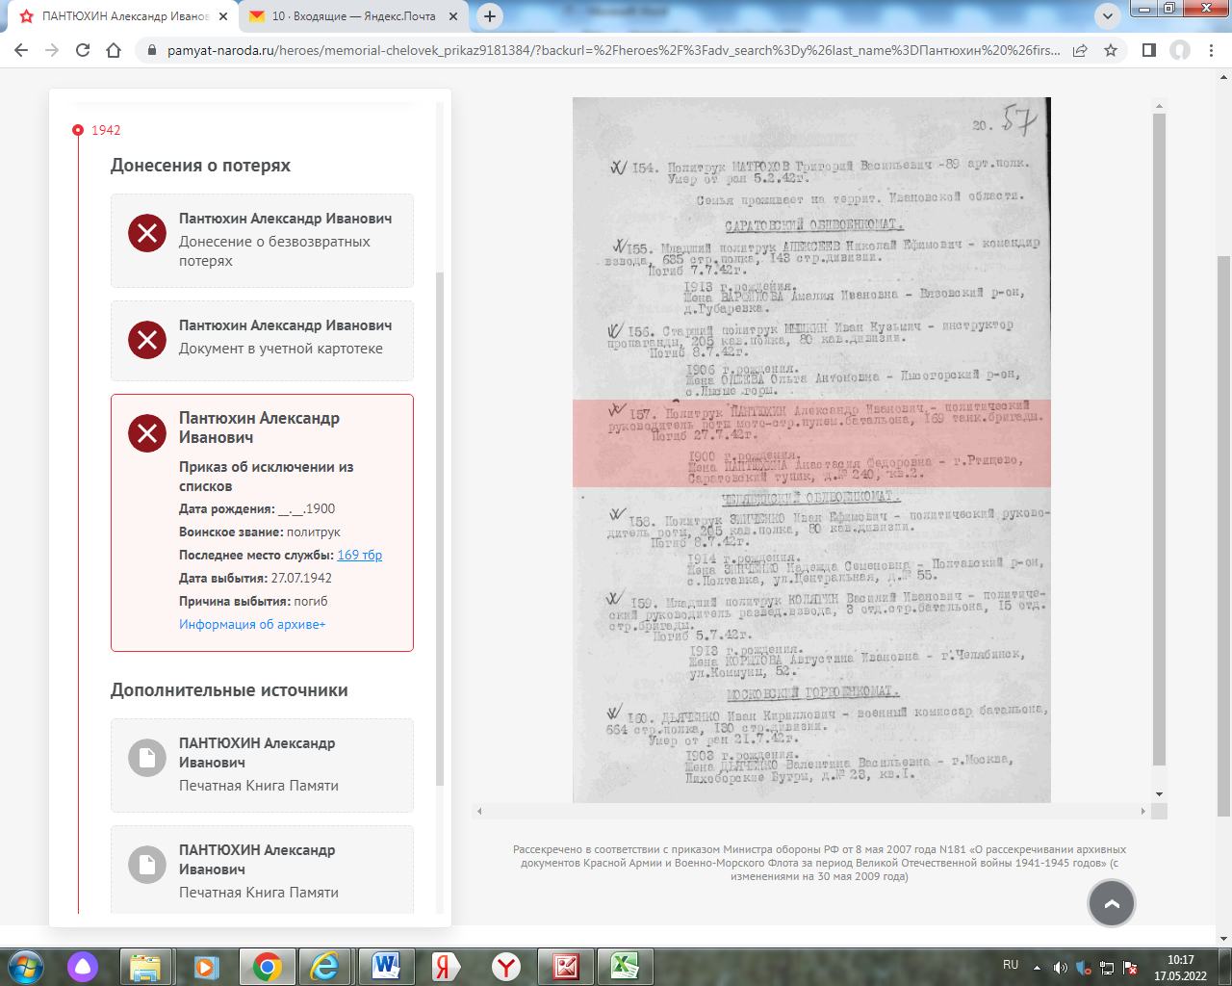

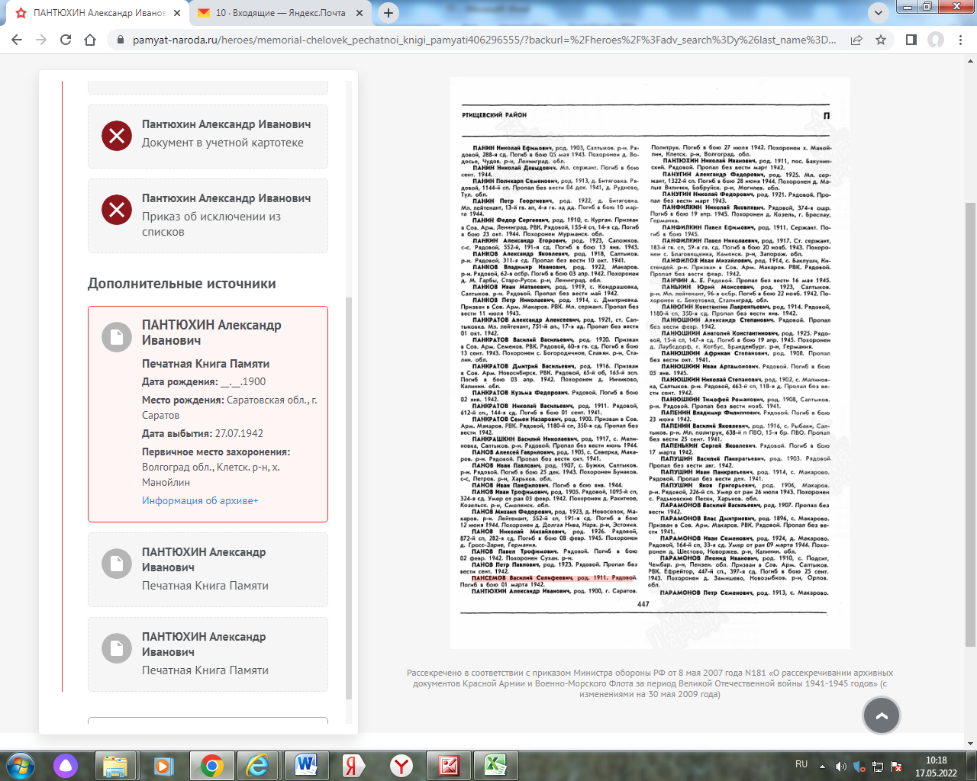
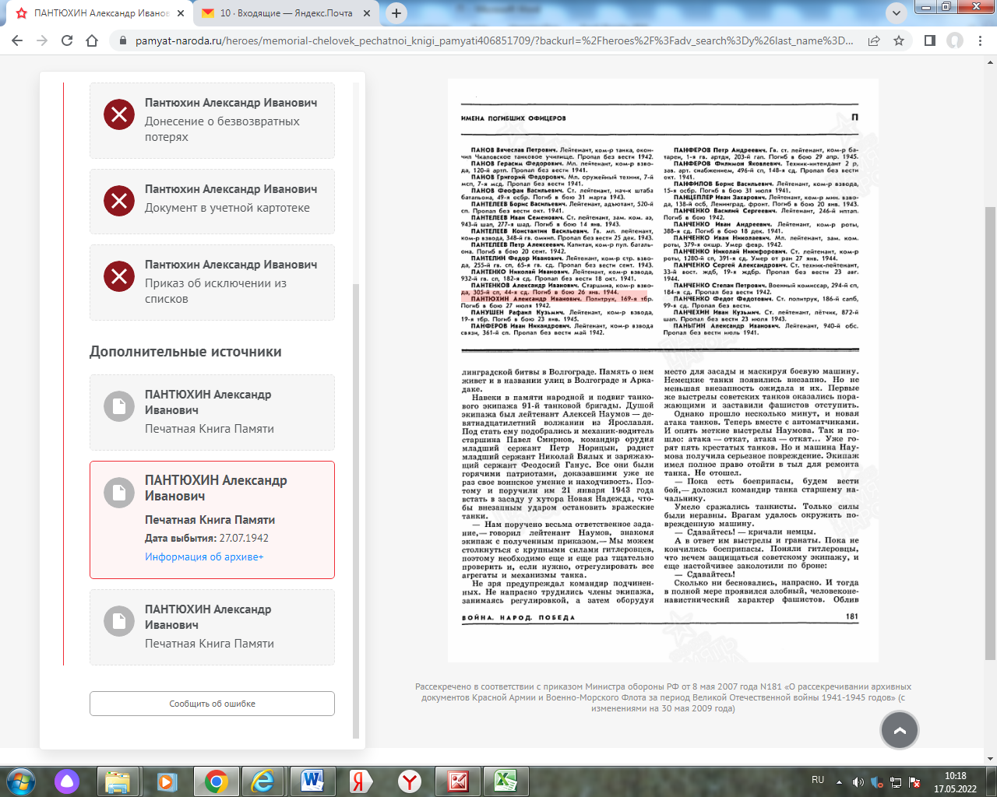
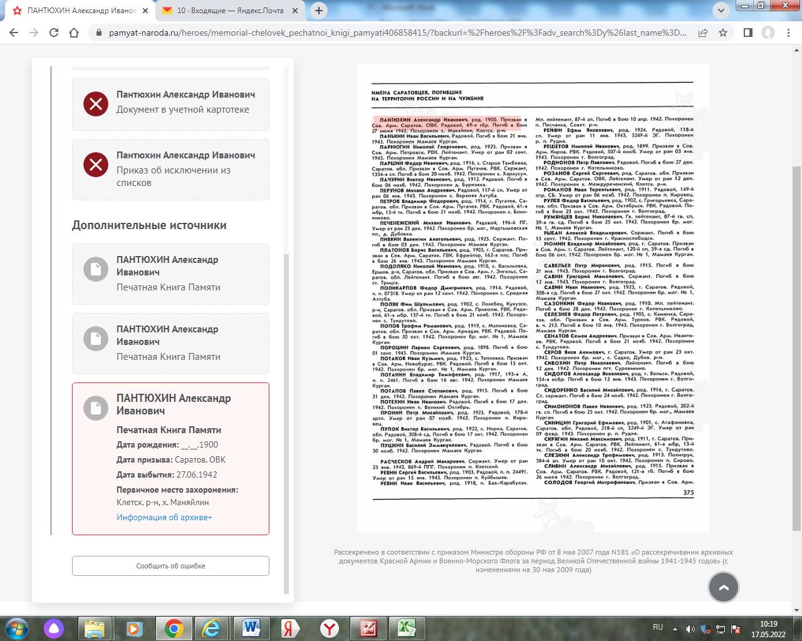

БД «Память народа»
***
Большую жертву на алтарь победы над германским фашизмом принесла семья Пантюхиных: не вернулись и Колины старшие братья Василий и Александр, племянник Юрий
Орлов Н. О друге юности моей (о Пантюхине Н.И.) /Н.Орлов//Путь Ленина. – 1972.- 27 декабря. – С. 2-4.

Р. Самойлик В Книгу Памяти
Жил перед войной в Ртищеве, работал путейцем на железной дороге Александр Иванович Пантюхин.
Когда началась Великая Отечественная, он был призван в армию. После учебы в Куйбышеве был направлен на Сталинградский фронт. Много наших земляков защищали этот город. Среди них, в составе мотострелкового батальона танковой армии, сражался и А.И.Пантюхин.
Отсюда его семья получила извещение о том, что политрук Пантюхин, проявив геройство и мужество, погиб на поле боя 27 июля и похоронен в селе Манцилино Сталинградской области. После войны мы пытались разыскать его могилу, но безуспешно.
7 мая нынешнего года, к 40-летию Победы советского народа над фашистской Германией, в саратовском парке Победы открылась Книга памяти, в которую занесены фамилии тех, кто погиб, защищая Родину от врага. Фамилии А.И.Пантюхина в ней не было.
Выяснилось, что в суматохе военного времени в «похоронке» неправильно указали место его захоронения. Поиск возобновился. Теперь в нем участвовали не только родственники погибшего, но и сотрудники волгоградского музея «Сталинградская битва». И вот комсомольцы-следопыты хутора Манойлино Клетского района Волгоградской области сообщили, что в их хуторе есть братская могила, в которой захоронен политрук Александр Иванович Пантюхин.
Большую помощь оказал нам и Ртищевский горовоенком подполковник В.Г.Пасенко, лично участвовавший в розыске и восстановлении необходимых документов военных лет. Благодаря этим людям имя ртищевца А.И.Пантюхина занесено в Книгу Памяти.
В.Самойлик, г.Энгельс
Самойлик Р. В Книгу Памяти: Далекое-близкое (о Пантюхине А.И.) //Путь Ленина. – 1985.- 18 октября. – С. 2-4.

Пантюхин Василий Иванович
Большую жертву на алтарь победы над германским фашизмом принесла семья Пантюхиных: не вернулись и Колины старшие братья Василий и Александр, племянник Юрий
Орлов Н. О друге юности моей (о Пантюхине Н.И.) /Н.Орлов//Путь Ленина. – 1972.- 27 декабря. – С. 2-4.

В Книге Памяти Саратовской области данных нет.
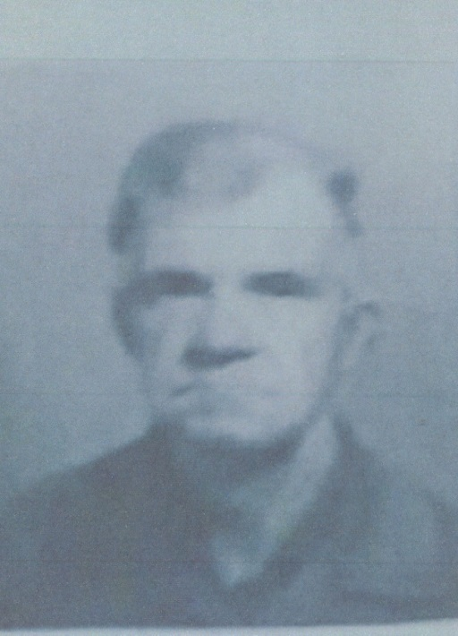
Пантюхин Иван Иванович

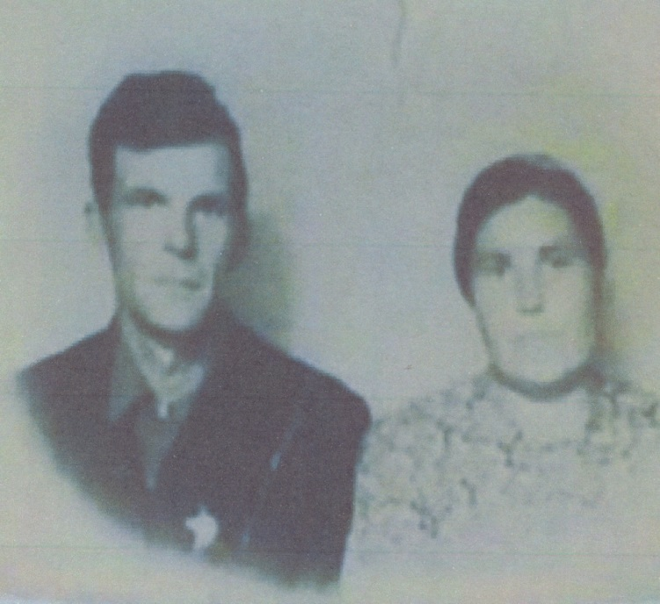

Пантюхин И.И., Пантюхина М.С.

Пантюхин Иван Иванович ( (1914) 19.11.1916

Пантюхин Иван Иванович. Родился в 1914 году. Старший сержант. Служил в 465- м стрелковом полку, 2-м Белорусском фронте. Награжден орденом "Красной Звезды".
Данные военкомата

Пантюхин Иван Иванович | род. 1914. Ст. сержант, 465-й сп, 2-й БФ. Награжден орденом Красной Звезды. | Ртищевский район
Книга Памяти Саратовской области

Пантюхин Иван ИвановичCостоит из 2 документов
Ст. сержант, __.__.1914 Саратовская обл., Ртищевский р-н, п. Бакунинский, Место службы: 164 опаб 152 УР 48 А
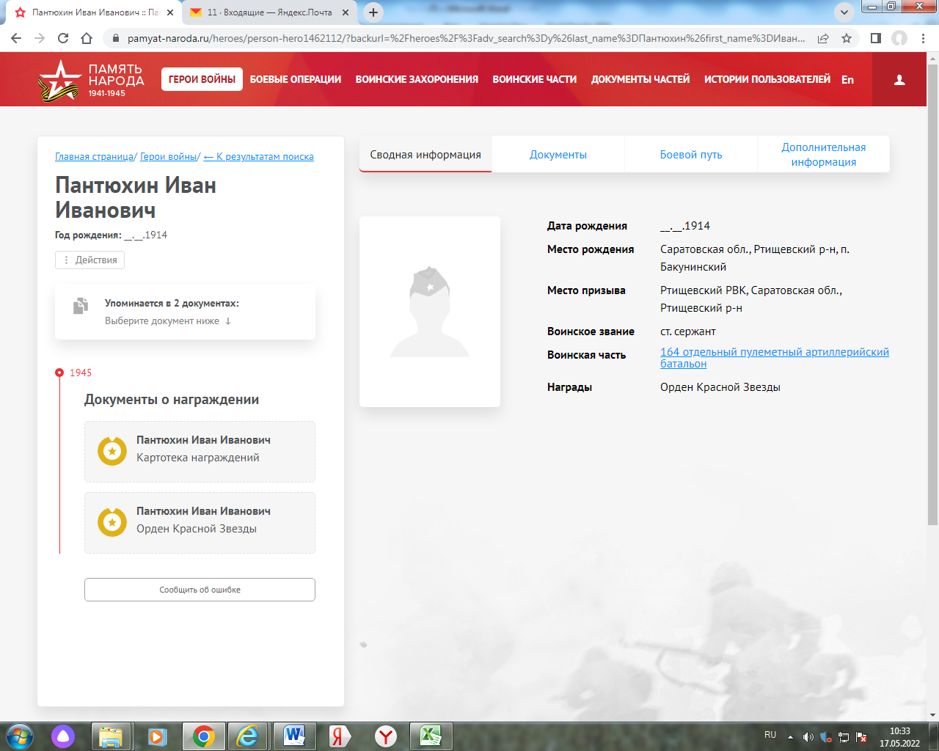
Пантюхин Иван ИвановичCостоит из 2 документов
Красноармеец, __.__.1914, Место службы: 1287 сп 110 сд 2 БелФ

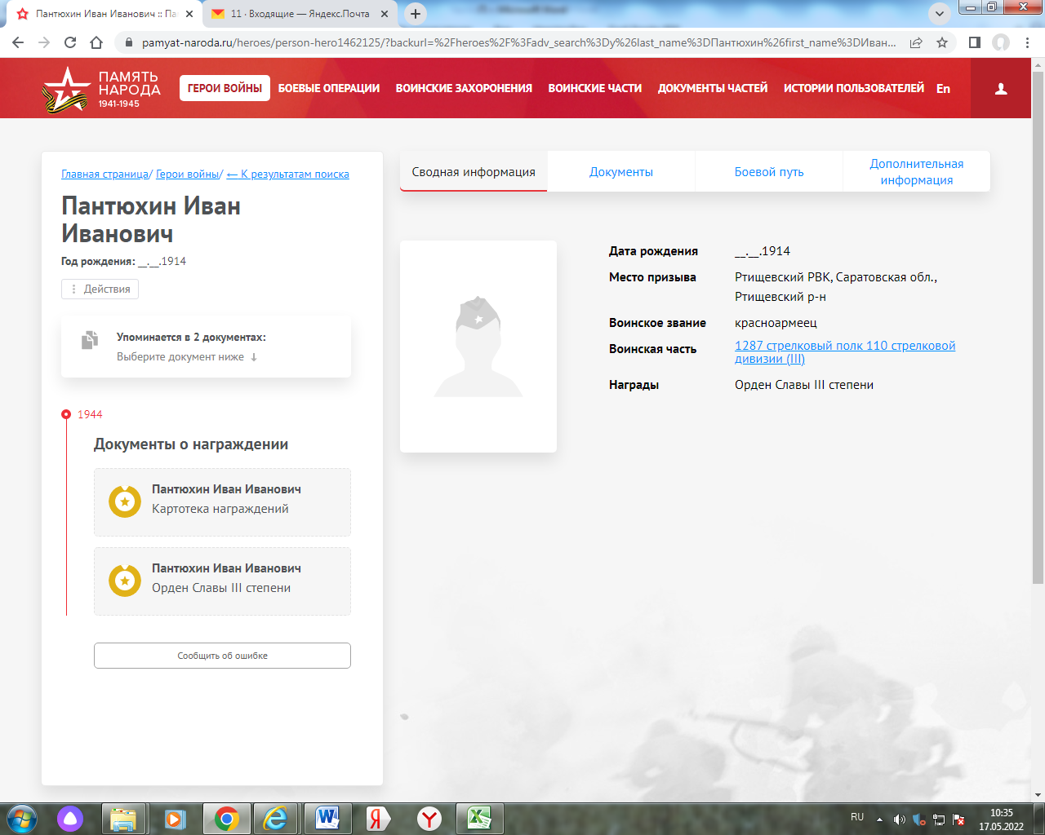

Пантюхин Иван Иванович. Орден Отечественной войны II степени
__.__.1914 Саратовская обл., Ртищевский р-н, с. Северка. Юбилейная картотека
БД «Память народа»
***
Новикова Любовь Ивановна родилась 19 ноября 1936 года в поселке Бакунинский
Саратовской области Ртищевского района. Когда началась, война ей было 5 лет.
Она помнит, как солдаты рыли окопы и устанавливали «зенитки», помнит, как кружили
немецкие самолеты, помнит, как бабушка прятала их в погребе.
В годы Великой Отечественной войны ртищевский железнодорожный узел выполнял
важнейшую связующую функцию тыла с фронтом. Особенно напряжённым выдался
1942 год, когда Ртищевское отделение железной дороги стало основным каналом
снабжения Сталинградского и Воронежского фронтов. Участки Ртищевского отделения
дороги находились в непосредственной близости к Сталинградскому фронту. Ртищево -
Балашов - Поворино и Ртищево - Саратов - Урбах - Верхний Баскунчак - Ахтуба
- таковы в то время были маршруты продвижения срочных поездов к линии фронта.
Кроме того, ртищевские машинисты водили воинские эшелоны в Подмосковье, к
Воронежу, на станции Филоново, Арчеда и Качалино Сталинградского фронта.
Важность ртищевского железнодорожного узла понимало и немецкое командование. Его
уничтожение значилось в оперативных планах Верховного командования вермахта.
В городе был мясокомбинат и именно по этой причине суровые военные годы не были
такими ужасными, как у других. Сама Любовь Ивановна говорит о том, что «мы были
малые дети и не понимали толком, что происходит». «Маме было конечно трудно, она
работала за троих. Мы не доедали, не допивали, но все, же нам жилось не так трудно как
солдатам на фронте, или как в блокадном Ленинграде».
Её отец, Пантюхин Иван Иванович мой прадед, был участником как русско-финской, так
и Великой Отечественной Войны. По ее рассказам, очень трудно понять, каково это было
в то время, так как она уже старенькая и почти уже ни чего не помнит, да и мой прадед
мало что рассказывал. Оно и понятно, те ужасы, которые происходили на войне, вряд ли
хочется помнить и пересказывать вновь и вновь, но все же мне удалось выяснить у
Любовь Ивановны определенную информацию.
Мой прадед, Пантюхин Иван Иванович родился 19 ноября 1916 года в поселке
Бакунинский. Как и все был обычный ребенок, ходил в школу, потом начал работать в совхозе. В 1939 году его призвали на финско-русскую, а 1941 прямо с поля битвы его и также его брата, Пантюхина Николая Ивановича, отправили в Белоруссию защищать Родину от немецких захватчиков (скорее всего он не был демобилизован после советско-финской войны, тогда служили три года). Известно также, что он попал в плен к немцам, но всевозможными правдами и не правдами ему удалось бежать. Как рассказывала Любовь Ивановна, мой прадед нашел общий язык с одним из немцев и ему, а также еще некоторым ребятам удалось бежать. Но брата своего он потерял именно в плену. Как говорит она, всех не больных и здоровых должны были отправить на работы в Германию, а те, кто были ранены или больны, согнали в сарай и подожгли. Мой дедушка до конца дней не мог себе простить то, что он не смог уберечь своего брата. И не понятно то ли он также оказался в том злополучном сарае или его отправили в Германию.
После того, как прадед бежал из плена он вступил в ряды партизанского движения. В
памяти Любовь Ивановны всплывает еще одна картина из воспоминаний дедушки: « Нас
было трое: я, мой друг и еще одна девочка. И эту девочку послали разведать, сколько
немцев, сколько танков, в общем, разузнать всю ситуацию. Прошел час - девочки нет,
еще час - ее нет. И мы решили выйти из леса и самим понять, в чем дело. И вот мы
выходит из леса, и видим ужасную картину: эту девочку привязали к двум лошадям и
разорвали пополам». Действительно, картина ужасная и именно поэтому я понимаю,
почему Иван Иванович так мало рассказывал о войне.
Мой прадед дошел до Берлина и был награжден «Орденом боевой славы» и Орденом
«Красной Звезды»,
Так же из воспоминаний Любовь Ивановны: «Мой папа награжден Орденом Боевой
славы, но его дают не за просто так, а за определенные заслуги. Так вот мой отец, как я
считаю, совершил великое дело. Был бой, тяжелый бой, немцы наступали, наши уже
отчаялись, отступали, все понимали, что поражение гарантировано. Но мой отец, понял,
что всем нужна вера в то, что мы победим. «За Родину! За Сталина» - раздался его
возглас, и он устремился вперед, прямо в «жерло» к врагу. Именно фраза отца дала
надежду, веру в победу и с криками: «Ураааа» солдаты кинулись в атаку.
Из воспоминаний Любовь Ивановны: « Я помню, как вернулся папа. Это была уже
глубокая осень, а наши соседи праздновали свадьбу и вот я слышу, кто-то кричит: Иван
Иванович идет. Иван идет!!!!». Я выбежала на дорогу и вижу, папка мой идет, ковыляет
еле-еле. Слезы на глазах и я бросилась ему на шею. Папка, мой любимый. Папка,
вернулся!
Война закончилась и вроде все должно быть хорошо, но нет. Настал 1947- голодный год.
Сильного холода мы не видели. Мы еле лебеду, коноплю, ходили по огородам в декабре
собирали замёрзшую картошку и ели ее. Я помню, как с мясокомбината возили кровь в
больших флягах, собиралось все село и каждому раздавали по норме, потом приходили
домой и бабушка ее варила. Я до сих пор помню ее вид, она была темно бардового почти
черного цвета, ноздрястая. Сейчас многие удивятся тому, что мы кушали, но в, то время
неважно было, что есть главное хоть что-то, чтобы не умереть. Было трудно, но мы
выжили. Это чувство живучести у нас в крови. Мы закалились в те годы. Холод, голод,
недосыпание, недоедание не сделали нас хрупкими, как стебельки, а наоборот сделали
нас сильными, смелыми. Мы не нажаловались на то, как нам трудно, как нам плохо. Да
мы дети. Мы маленькие дети, но мы понимали, что нашим маме и папе в сто раз
тяжелее и если мы будем плакать, то легче нам не станет, а родителям будет только хуже.
По материалам Урусовской сельской библиотеки

Пантюхин Николай Иванович (1911- март 1942)

Пантюхин Николай Иванович, род.1911, пос. Бакунинский. Рядовой. Пропал без вести март 1942.
//Книга Памяти: Саратовская обл. Т.6.- Саратов: Региональное Приволжское издательство «Детская книга», 1994.- С.393.

Пантюхин Николай Иванович | род. 1911, пос. Бакунинский. Рядовой. Пропал без вести март 1942. | Ртищевский район | 6
Книга Памяти Саратовской области

Пантюхин Николай ИвановичCостоит из 2 документов
Рядовой, __.__.1911 Саратовская обл., Ртищевский р-н, п. Бакунинский
__.03.1942
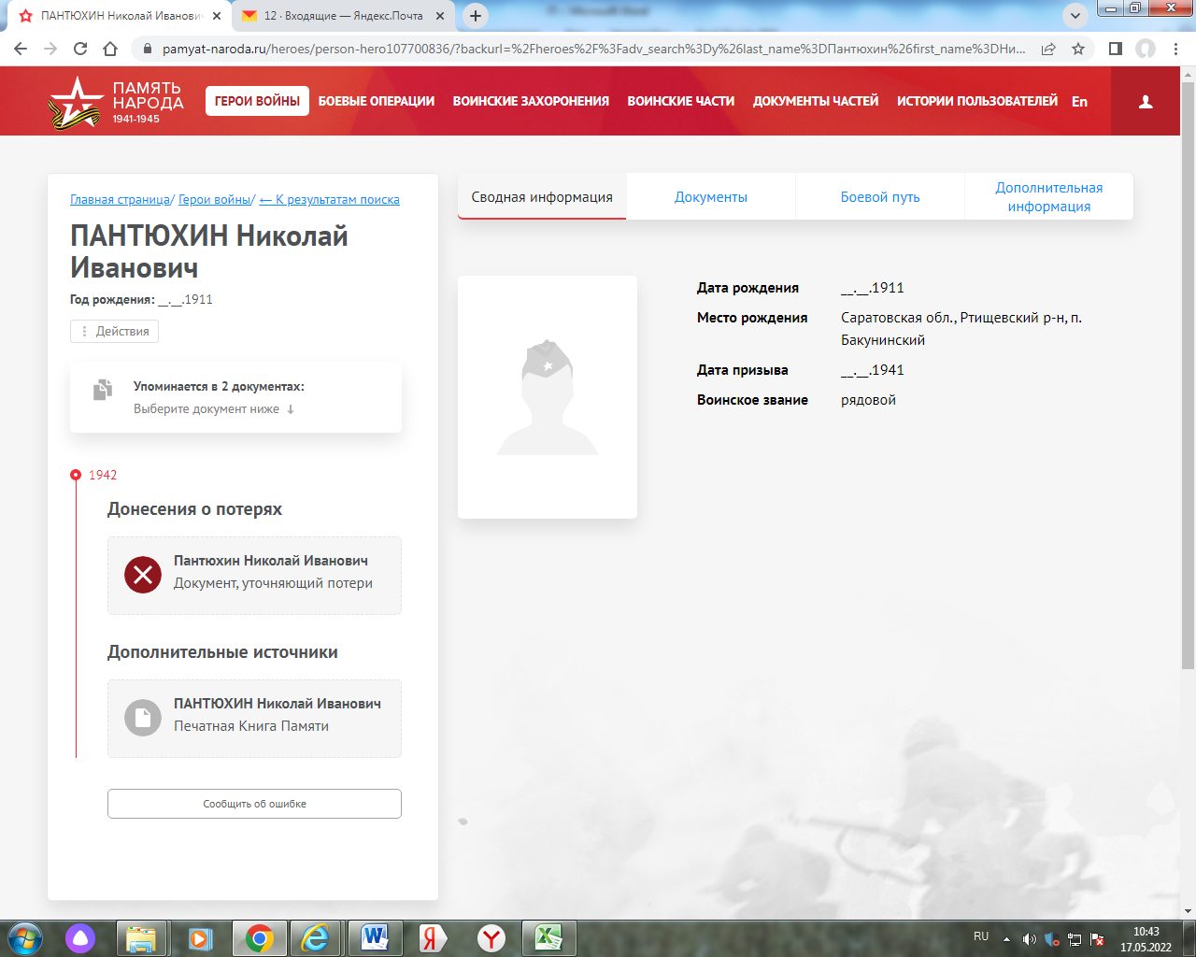

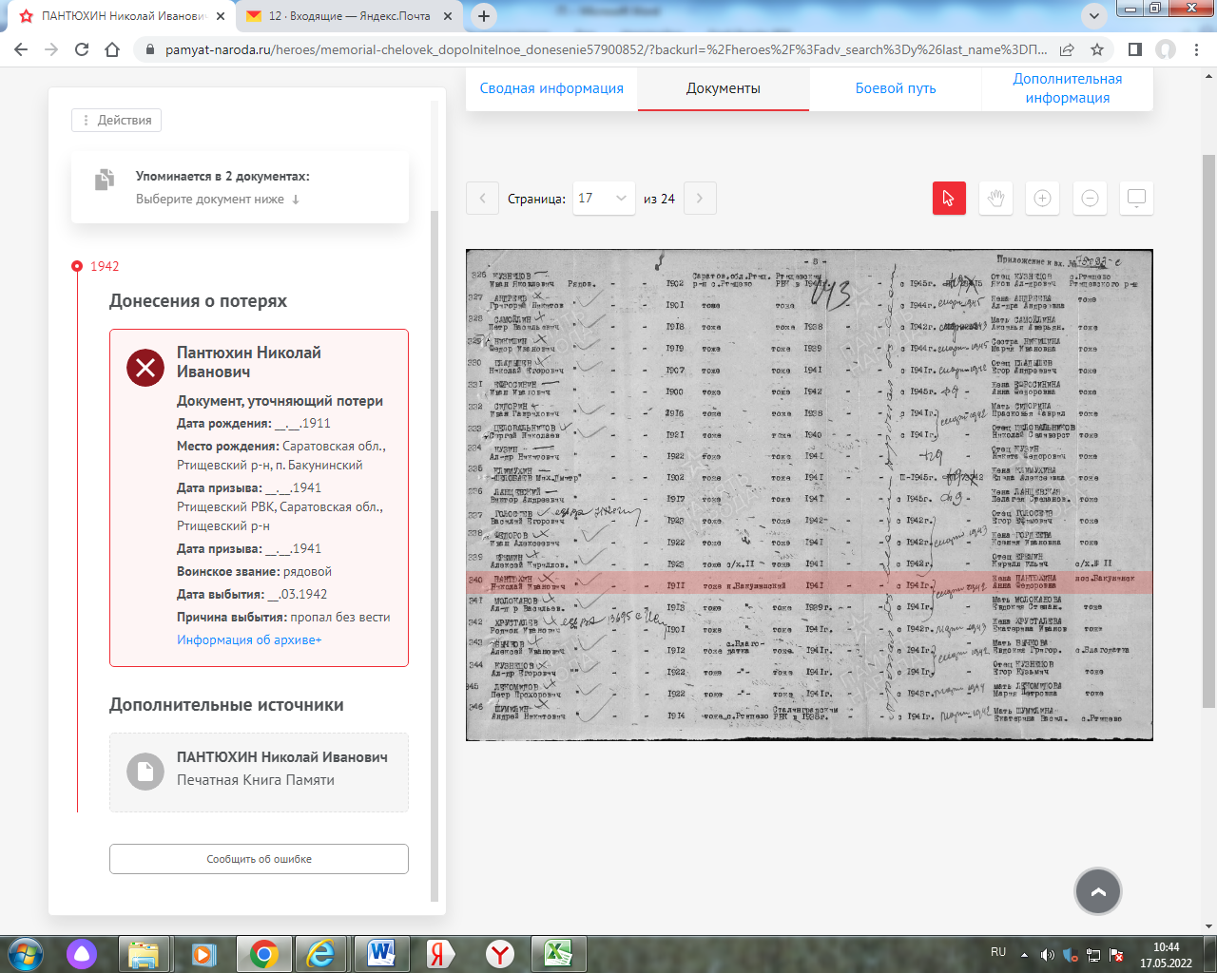

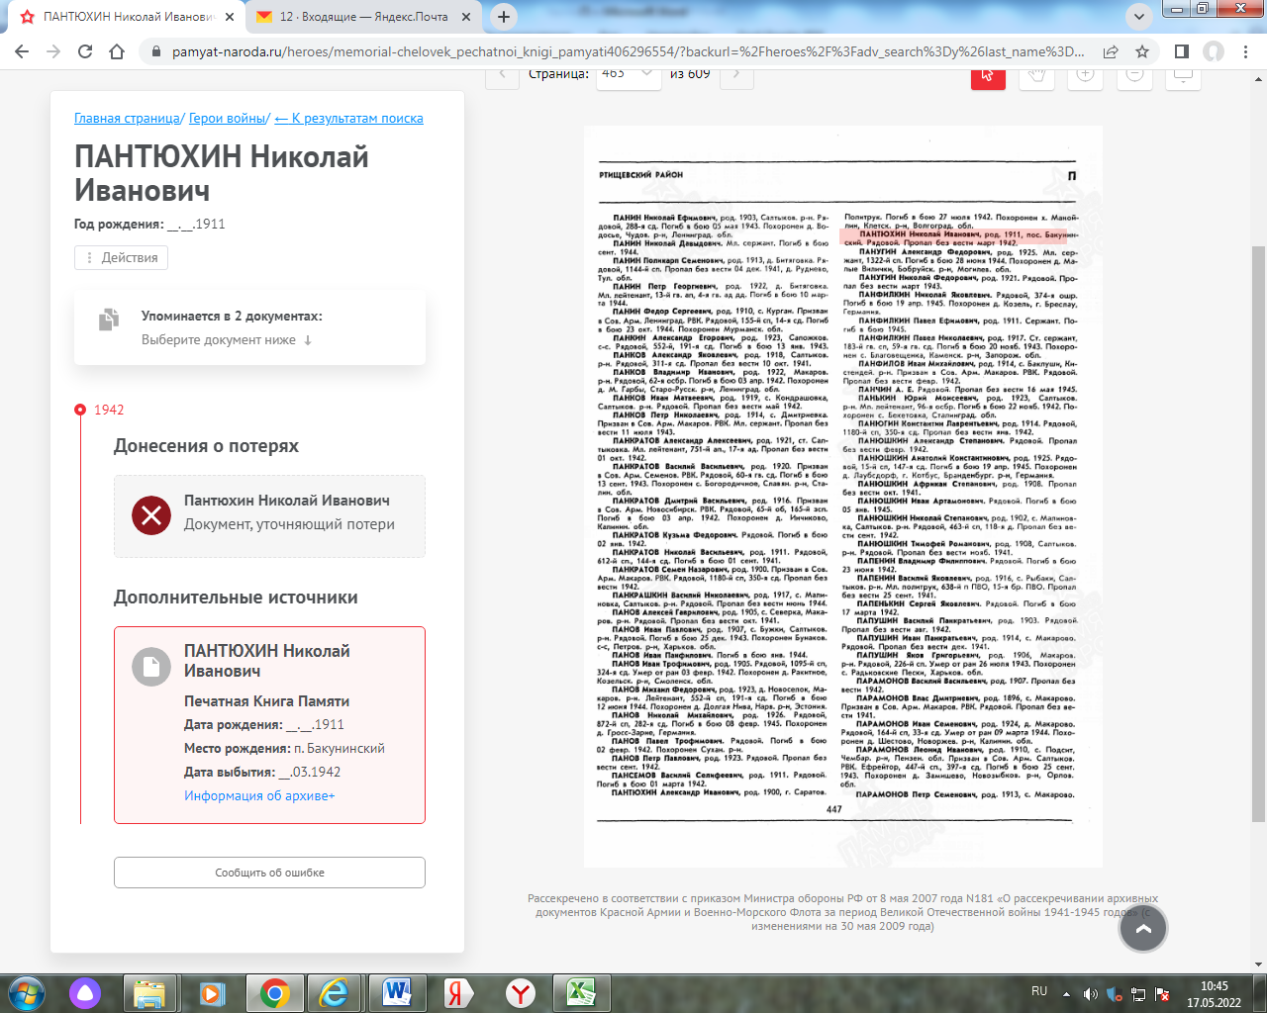
БД «Память народа»

***
пропал без вести в марте 1942 г.
Данные Урусовской сельской библиотеки

Н. Орлов О друге юности моей
Коля Пантюхин – уроженец села Урусово житель поселка Бакунинский Ртищевской волости.
…В далекие двадцатые годы (вместе с автором) были зачислены на рабфак Саратовского госуниверситета имени Н.Г. Чернышевского.
…Приятным сном промелькнули годы обучения на рабфаке. Одни остались в Саратове, другие разъехались по вузам страны.
Коля учился в Свердловске, Москве, Ростове-на Дону.
В 1932 году мы встретились в Балашове. Каждому было что рассказать о своем житье. Кто мог знать, что наша встреча была последней.
…Способный инженер-электромеханик, начальник отдела сварки, обогащенный опытом, огромным желанием трудиться еще лучше, Коля в группе инженеров-автозаводцев из длительной научно-производственной командировки в США вернулся в Горький. Но не довелось ему поработать долго.
…Гитлеровские полчища остервенело рвались к Москве.
Призванный по демобилизации в армию, Коля участвовал в тяжелых оборонительных боях. Его жизнь оборвалась где-то под Орлом.
Блольшую жертву на алтарь победы над германским фашизмом принесла семья Пантюхиных: не вернулись и Колины старшие братья Василий и Александр, племянник Юрий.
Орлов Н. О друге юности моей /Н.Орлов(о Пантюхине Н.И.) //Путь Ленина. – 1972.- 27 декабря. – С. 2-4.
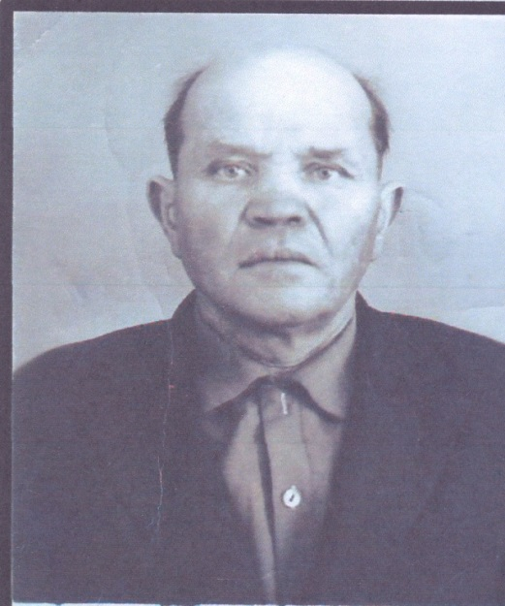
Парамонов Петр Иванович

Парамонов Петр Иванович (23.10.1924 – 21.10.1989)
Был призван на фронт 10 октября 1942 года. В январе 1943 года участвовал в прорыве блокады Ленинграда. В сентябре 1943 года участвовал в местных боях на Синявских болотах, за высоту Синявскую, за что и был награжден медалью «За боевые заслуги».
В 1944 году Петр Иванович участвовал в боях за Пулковские высоты. Советские войска освободили Красное село, город Пушкин, Павловск.
Петр Иванович вспоминал: «На месте консерватории им. Ломоносова остались лишь груды камней, все разбили немцы, а 23 августа 1944 года был взят город Выборг и мы отогнали немцев с Финской стороны. Город Ленинград чувствовал себя свободным».
За участие в этих боях Петр Иванович был награжден медалью «За отвагу». Воевал в 7-й Северной бригаде морской пехоты. Награжден медалью «За оборону Ленинграда»
По материалам Урусовской сельской библиотеки
***
Парамонов Петр Иванович. Родился в 1924 году. Рядовой. Служил на Ленинградском фронте. Награжден медалью "За оборону Ленинграда".
Данные военкомата

Парамонов Петр Иванович | род. 1924. Рядовой, ЛФ. Награжден медалью «За оборону Ленинграда». | Ртищевский район | 16
Книга Памяти Саратовской области

Парамонов Петр ИвановичCостоит из 8 документов
Краснофлотец, 23.10.1924 Саратовская обл., Ртищевский р-н, п. Бакунинский, Место службы: 260 обмп
1989 21 октября
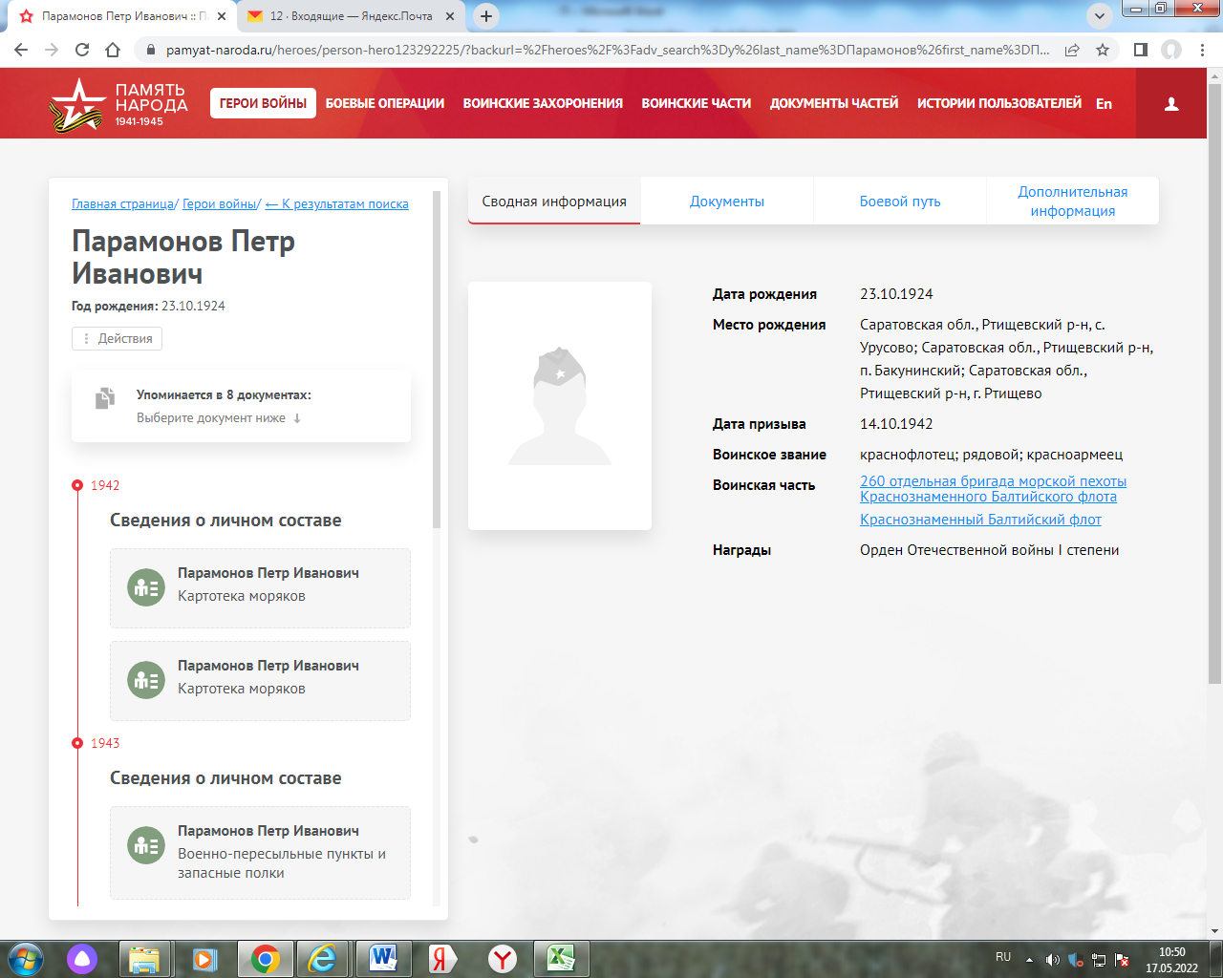

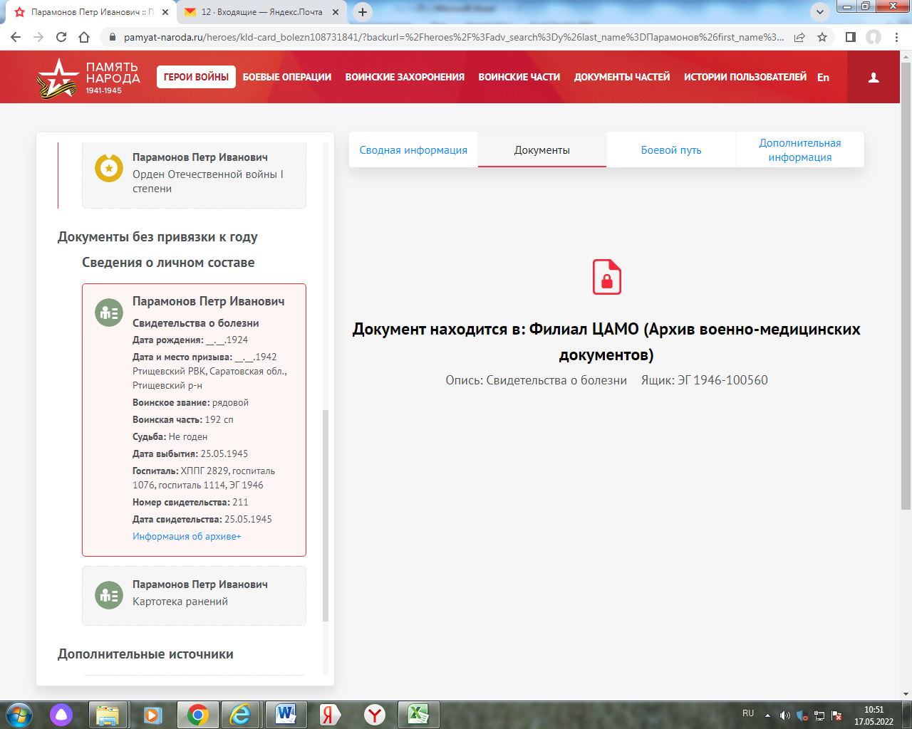

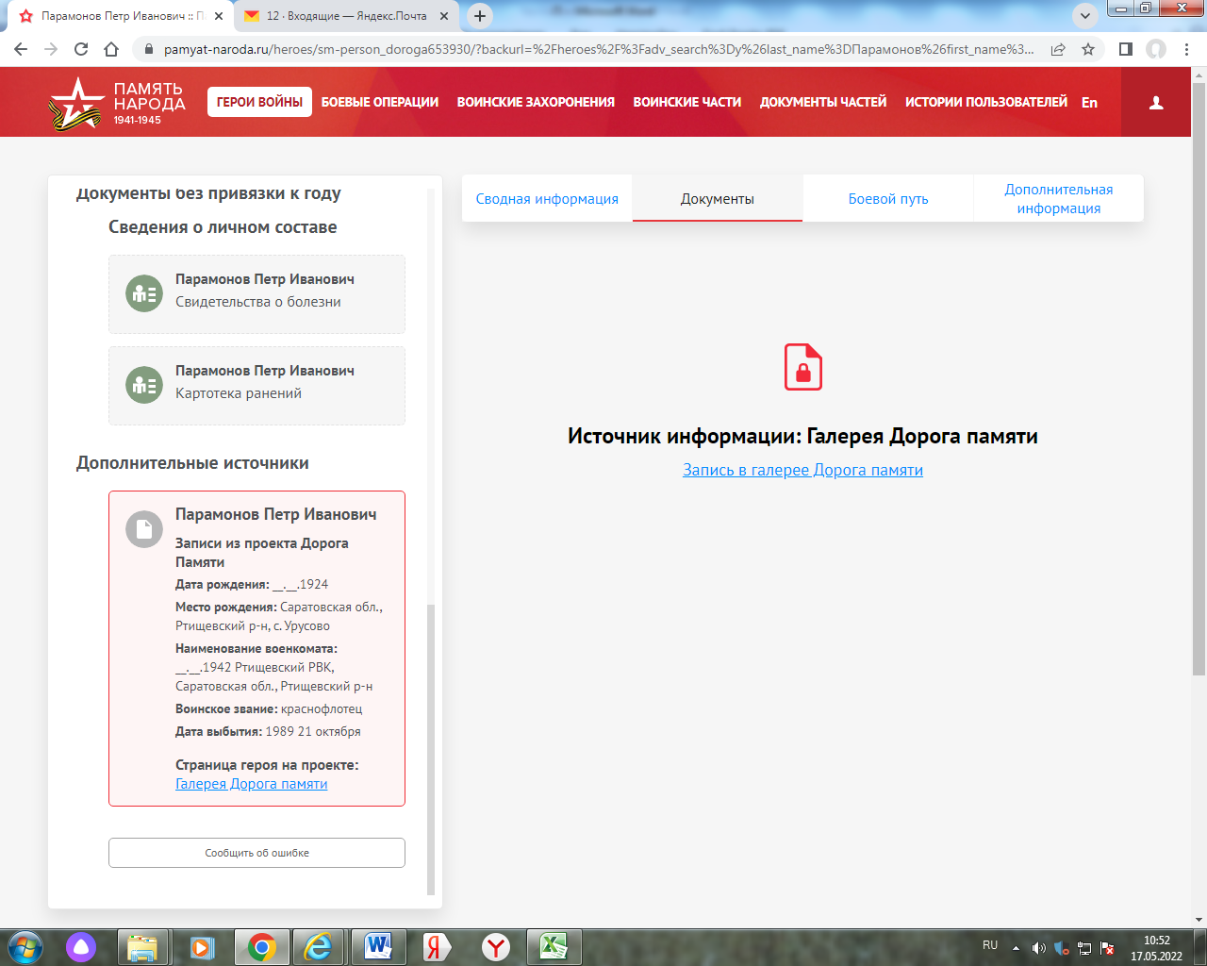
БД «Память народа»

Парамонов Петр Иванович

Год рождения
__.__.1924

Место рождения
Саратовская обл., Ртищевский р-н, с. Урусово

Место призыва
__.__.1942 Ртищевский РВК, Саратовская обл., Ртищевский р-н

Воинское звание
краснофлотец

Дата смерти
1989 21 октября

Ссылки с проектов
https://pamyat-naroda.ru/heroes/memorial-chelovek_vpp1992205384/

Галерея «Дорога Памяти»

Парамонов Петр Иванович
Год рождения: _._.1924
место рождения: Саратовская обл., Ртищевский р-н, п. Бакунинский
K~ наградного документа: 84
дата наградного документа: 06.04.1985
№Записи: 1514267075
Орден Отечественной войны 1 степени

Парамонов Петр Иванович 1924г.р.
Представление на награждение
Звание: гв. рядовой
в РККА с 01.10.1942 года Место призыва: Ртищевский РВК, Саратовская обл., Ртищевский р-н
Место службы: гв. оучр 63 гв. сд ЛенФ
Дата подвига:
№ записи: 21226421
Архивные документы о данном награждении:
I. Приказ(указ) о награждении и сопроводительные документы к нему
II. Учетная картотека
- данные в учетной картотеке
Медаль «За боевые заслуги»

Подвиг: 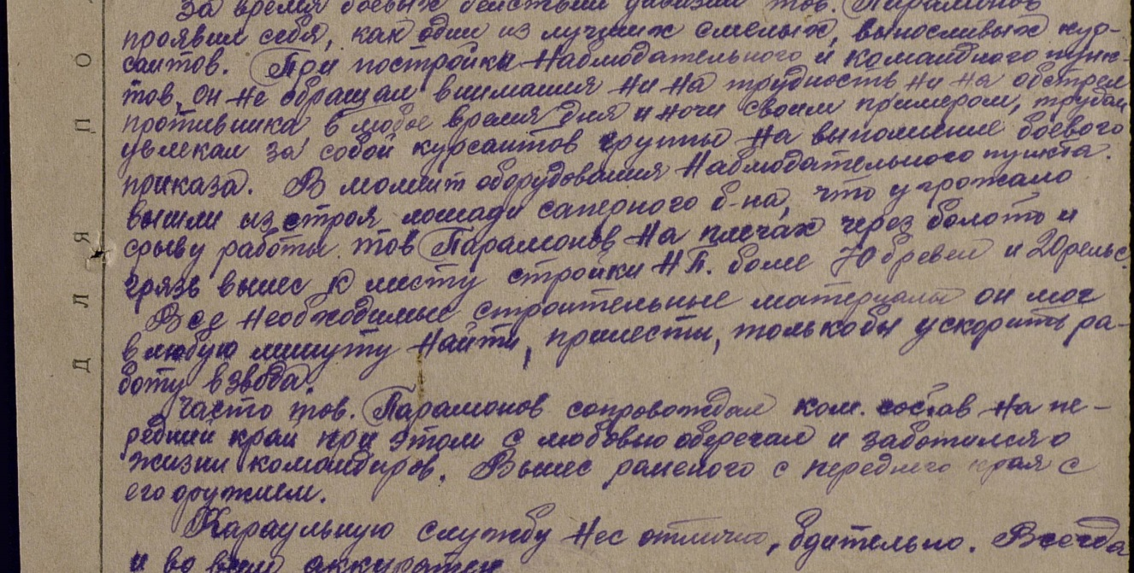

Парамонов Петр Иванович 1924г.р.
Представление на награждение
Звание: гв. рядовой
в РККА с 10.1942 года Место призыва: Ртищевский РВК, Саратовская обл., Ртищевский р-н
Место службы: 63 гв. сд ЛенФ
Дата подвига:
№ записи: 30783215
Архивные документы о данном награждении:
I. Приказ(указ) о награждении и сопроводительные документы к нему
II. Учетная картотека
- данные в учетной картотеке
Медаль «За отвагу»

Подвиг: 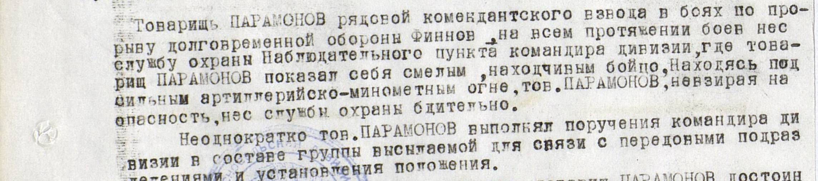
Данные сайта «Подвиг народа»

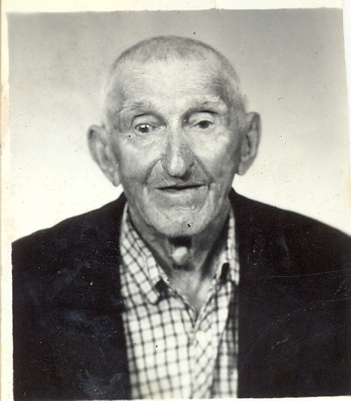
Парамонов Семен Андреевич

Парамонов Семен Андреевич (1907- 1992)

Парамонов Семен Андреевич. Родился в 1905 году. Рядовой. Награжден медалью" За отвагу".
Данные военкомата

Парамонов Семен Андреевич | род. 1905. Рядовой. Награжден медалью «За отвагу», | Ртищевский район | 16
Га Памяти Саратовской области
***
На войне был пулеметчиком. Жил в селе Раевка.
По материалам Урусовской сельской библиотеки

Парамонов Семен АндреевичCостоит из 2 документов
Красноармеец, __.__.1897 Саратовская обл., Ртищевский р-н, с. Раевка, Место службы: 945 сп 262 сд
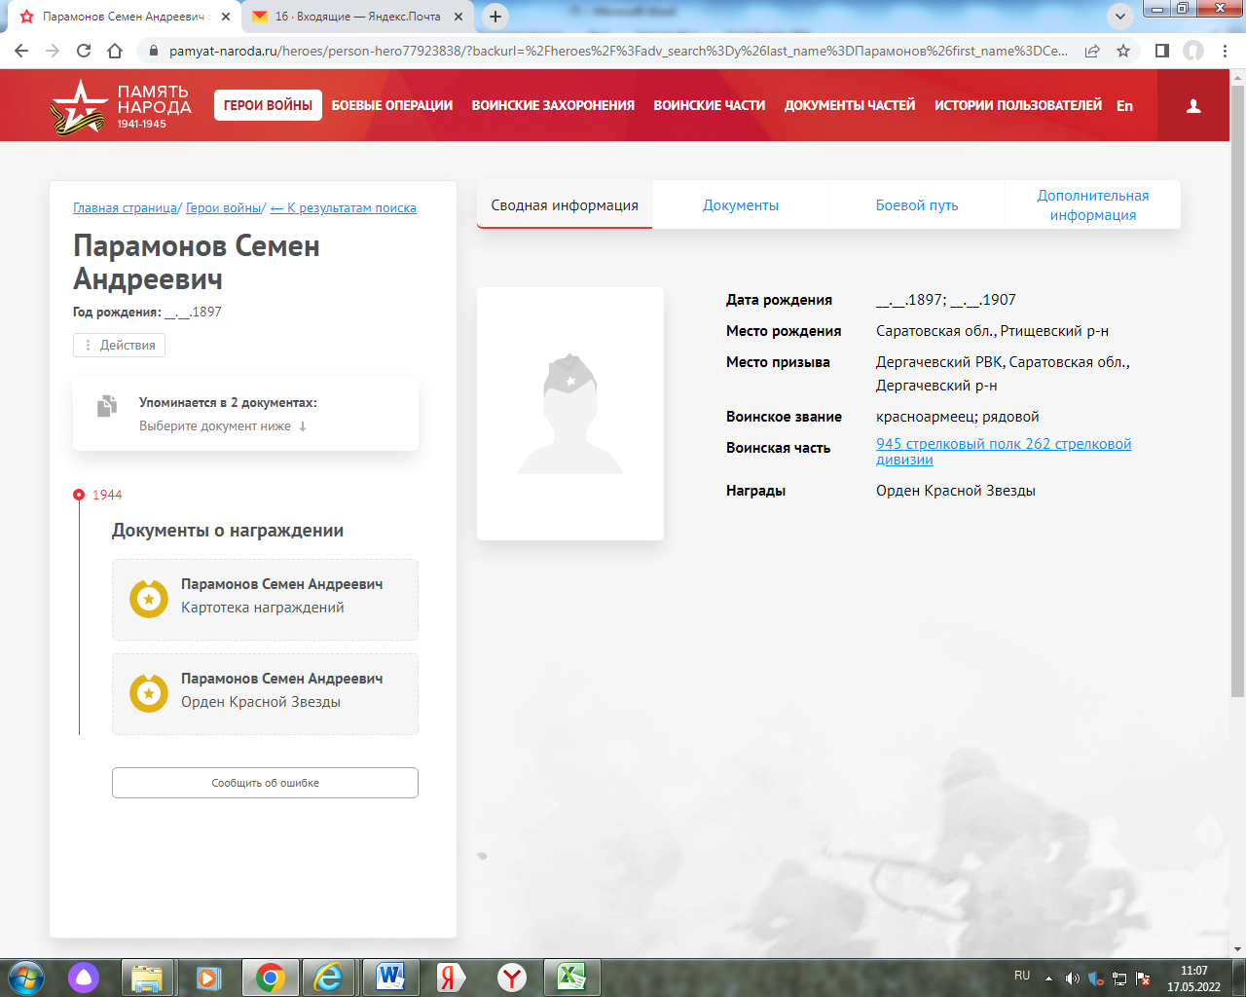
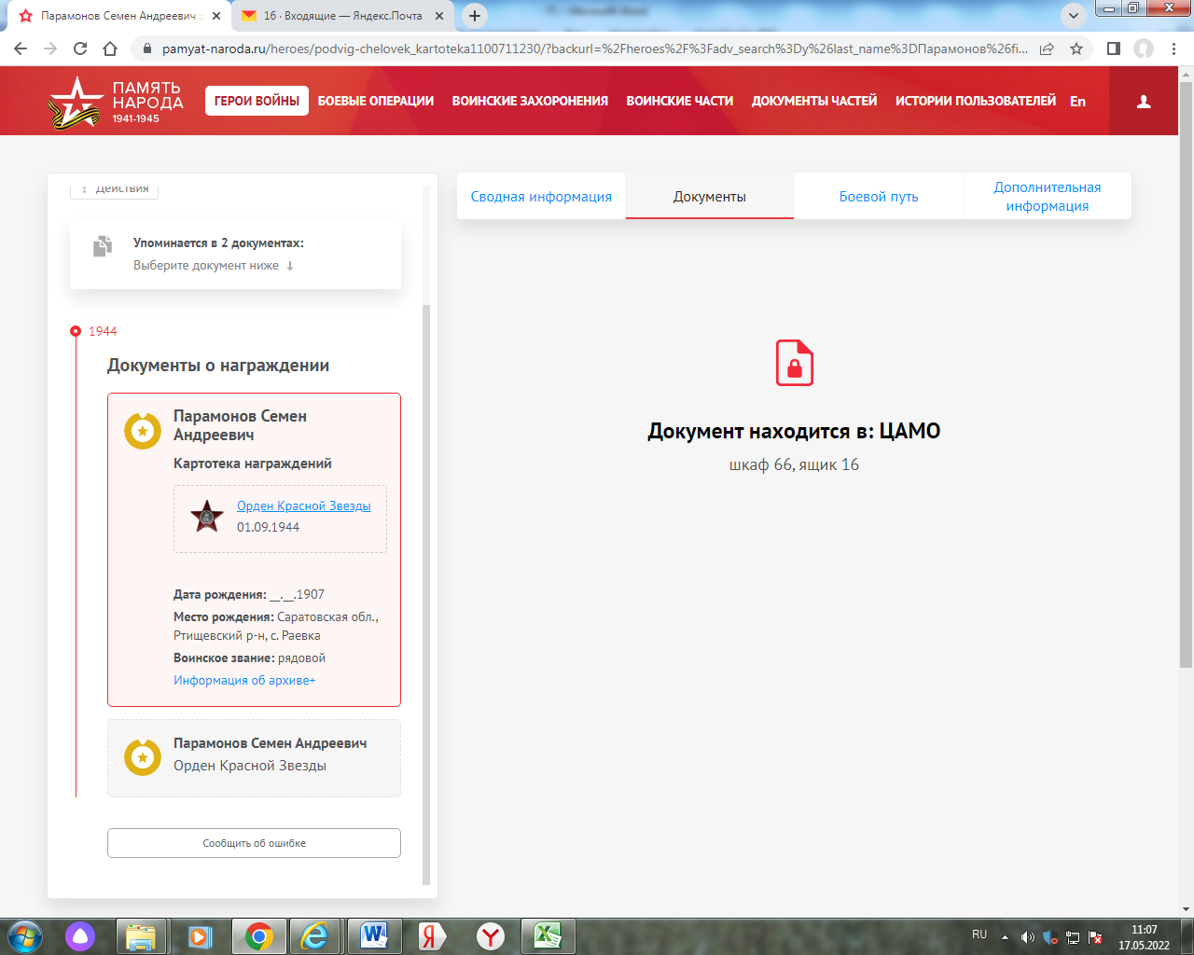

БД «Память народа»

Парамонов Семен Андреевич
Год рождения: __.__.1907неизвестен
рядовой
в РККА с года
место рождения: Саратовская обл., Ртищевский р-н, с. Раевка
место службы:
№ записи: 1100711230
Перечень наград
1
34
01.09.1944
Орден Красной Звезды

Парамонов Семен Андреевич 1897г.р.
Представление на награждение
Звание: красноармеец
в РККА с 04.1942 года Место призыва: Дергачевский РВК, Саратовская обл., Дергачевский р-н
Место службы: 945 сп 262 сд
Дата подвига: 23.06.1944,21.07.1944
№ записи: 32352147
Архивные документы о данном награждении:
I. Приказ(указ) о награждении и сопроводительные документы к нему
II. Учетная картотека
- данные в учетной картотеке
Орден Красной Звезды

Подвиг: 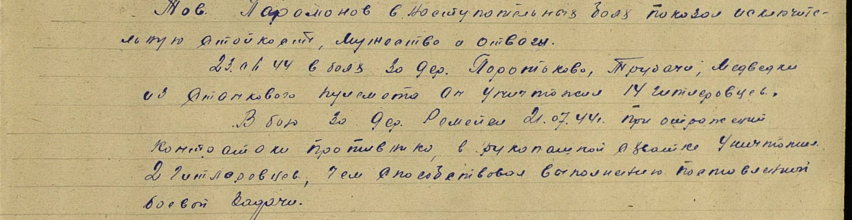
Сайт «Подвиг народа»
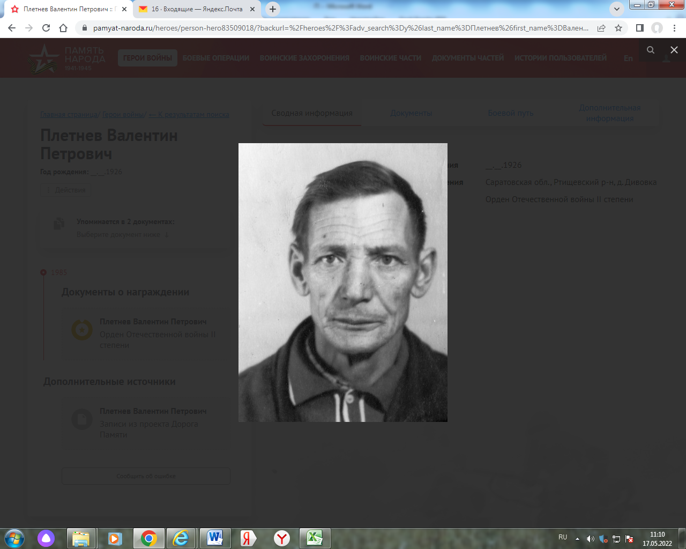
Плетнев Валентин Петрович
Плетнев Валентин Петрович (1926
Плетнев Валентин Петрович. Родился в 1926 году. Рядовой. Служил в 246-й стрелковой бригаде, на 1-м Дальневосточном фронте. Участник войны с Японией.
Данные военкомата

Плетнев Валентин Петрович | род. 1926. Рядовой, 246-я сбр, 1-й ДВФ. | Ртищевский район | 16
Книга Памяти Саратовской области

Плетнев Валентин ПетровичCостоит из 2 документов
__.__.1926 Саратовская обл., Ртищевский р-н, с. Дивовка
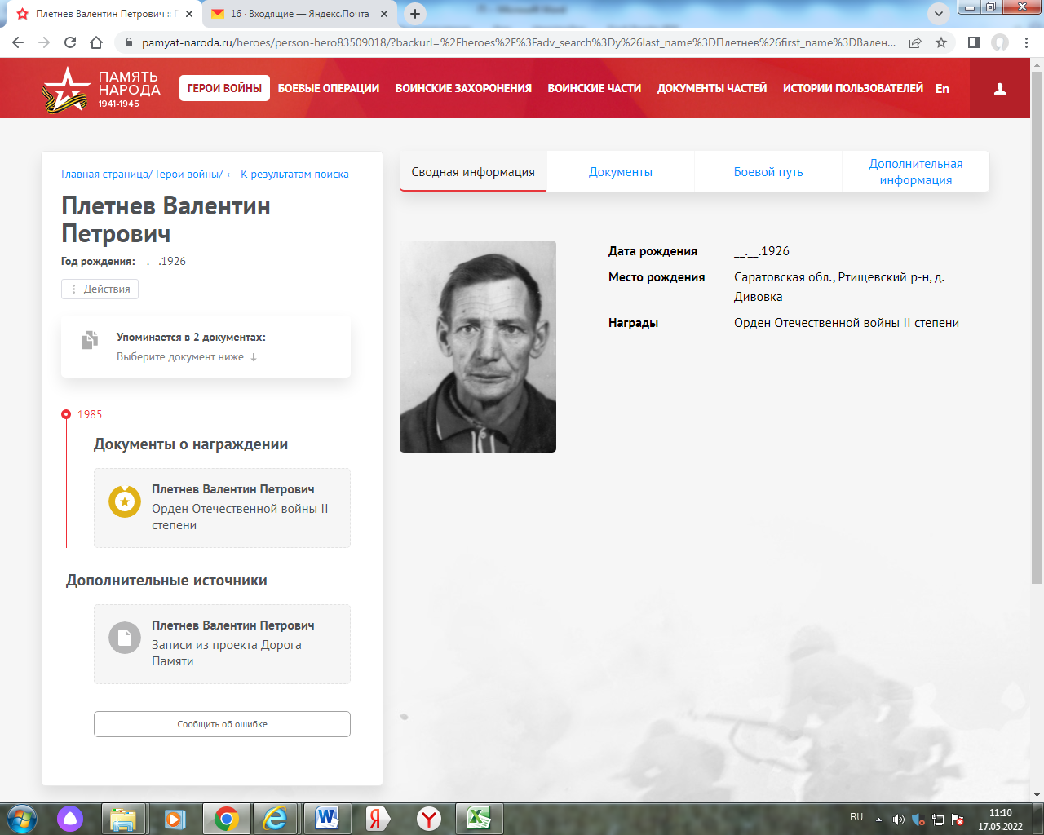
БД «Память народа»

Плетнев Валентин Петрович
Год рождения: __.__.1926неизвестен
место рождения: Саратовская обл., Ртищевский р-н, с. Дивовка
№ наградного документа: 84
дата наградного документа: 06.04.1985
место службы:
№ записи: 1517013550
Орден Отечественной войны II степени
Сайт «Подвиг народа»

Полотнянщиков Алексей Михайлович (1923

Полотнянщиков Алексей Михайлович. Родился в 1923 году. Сержант. Служил в 494- м стрелковом полку.
Данные военкомата

1] Полотнянщиков Алексей Михайлович | род. 1923. Призван в Сов. Арм. Ртищев. РВК. Сержант, 494-й сп. Ранен в бою. | Ртищевский район | 12
Книга Памяти Саратовской области

Полотнянщиков Алексей МихайловичCостоит из 2 документов
Красноармеец, __.__.1923 Саратовская обл., Ртищевский р-н, с. Урусово, Место службы: 628 сп 174 сд 31 А 3 БелФ
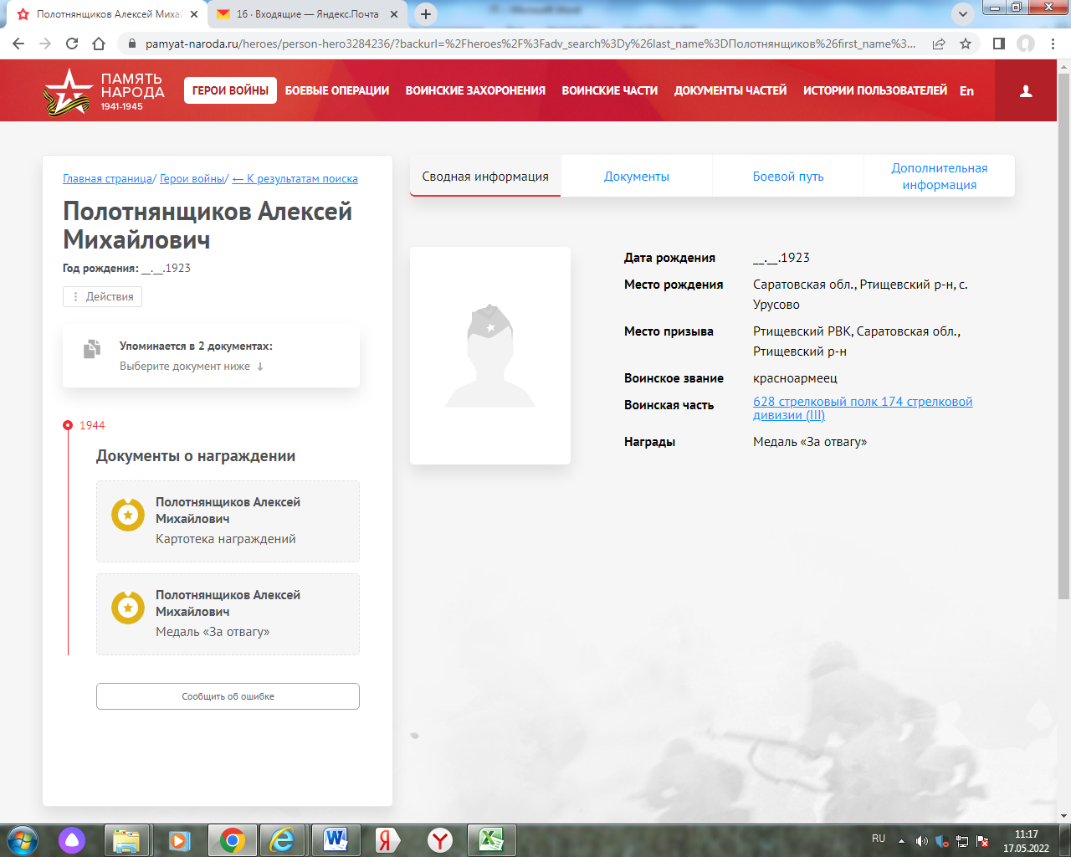

Полотнянщиков Алексей МихайловичCостоит из 3 документов
Красноармеец, __.__.1923 Саратовская обл., Ртищевский р-н, г. Ртищево, Место службы: 628 сп 174 сд
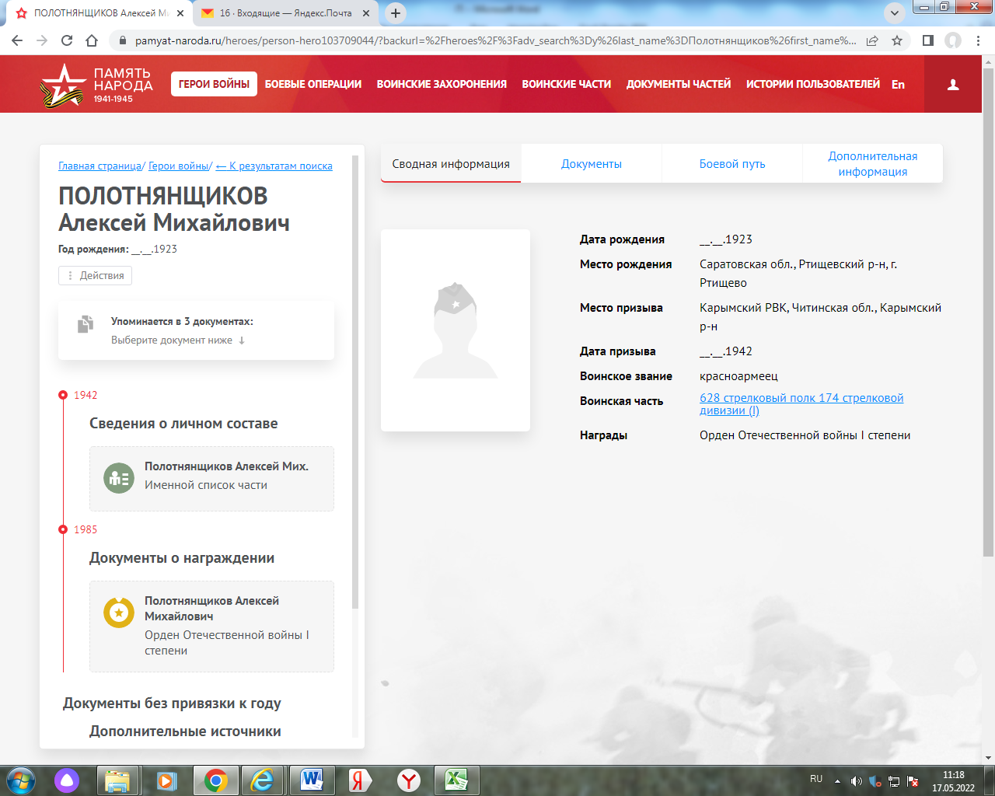

Полотнянщиков Алексей Михайлович
Ст. сержант, __.__.1923. Свидетельства о болезни
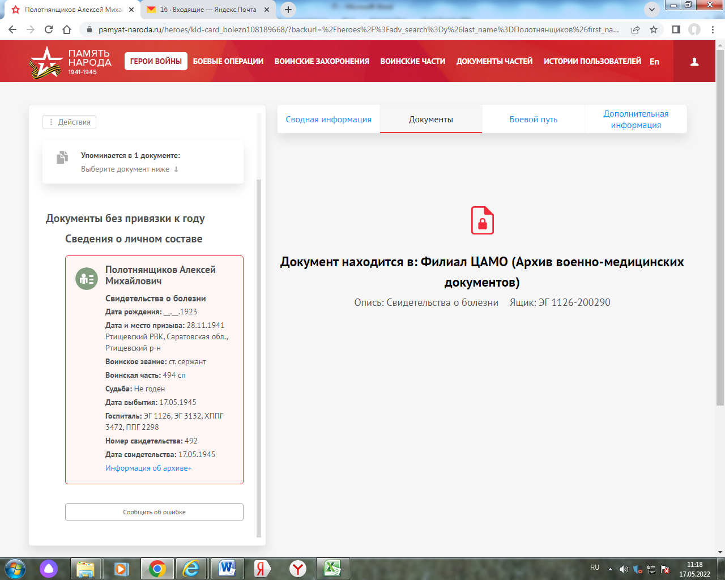

БД «Память народа»

Полотнянщиков Алексей Михайлович
Год рождения: __.__.1923неизвестен
место рождения: Саратовская обл., г. Ртищево
№ наградного документа: 84
дата наградного документа: 06.04.1985
место службы:
№ записи: 1517522108
Орден Отечественной войны I степени

Полотнянщиков Алексей Михайлович 1923г.р.
Представление на награждение
Звание: красноармеец
в РККА с 15.11.1943 года
Место призыва: Ртищевский РВК, Саратовская обл., Ртищевский р-н
Место службы: 628 сп 174 сд 31 А 3 БелФ
Дата подвига:
№ записи: 33047433
Архивные документы о данном награждении:
I. Приказ(указ) о награждении и сопроводительные документы к нему
II. Учетная картотека
- данные в учетной картотеке
Медаль «За отвагу»

Подвиг: 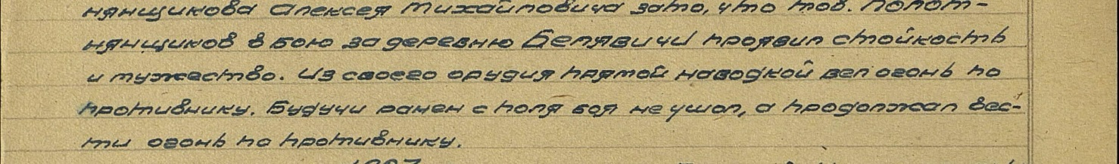
Полотнянщиков Алексей Михайлович
Год рождения: __.__.1923неизвестен
красноармеец
в РККА с __.__.1942 года
место рождения: Саратовская обл., Ртищевский р-н, с. Урусово
место службы:
№ записи: 1268811688
Перечень наград
1
5/н
25.07.1944
Медаль «За отвагу»

Сайт «Подвиг народа

Полотнянщиков Петр Семенович (1908
Полотнянщиков Петр Семенович. Родился в 1908 году. Рядовой. Служил в 1231- м стрелковом полку.
Данные военкомата

Полотнянщиков Петр Семенович | род. 1908. Призван в Сов. Арм. Ртищев. РВК. Рядовой, 1231-й сп. Ранен в бою. | Ртищевский район | 12
Книга Памяти Саратовской области

Полотнянщиков Петр СеменовичCостоит из 2 документов
Рядовой, __.__.1908 Саратовская обл., ст. Артищево, с. Уруссо, Место службы: 67 пхз

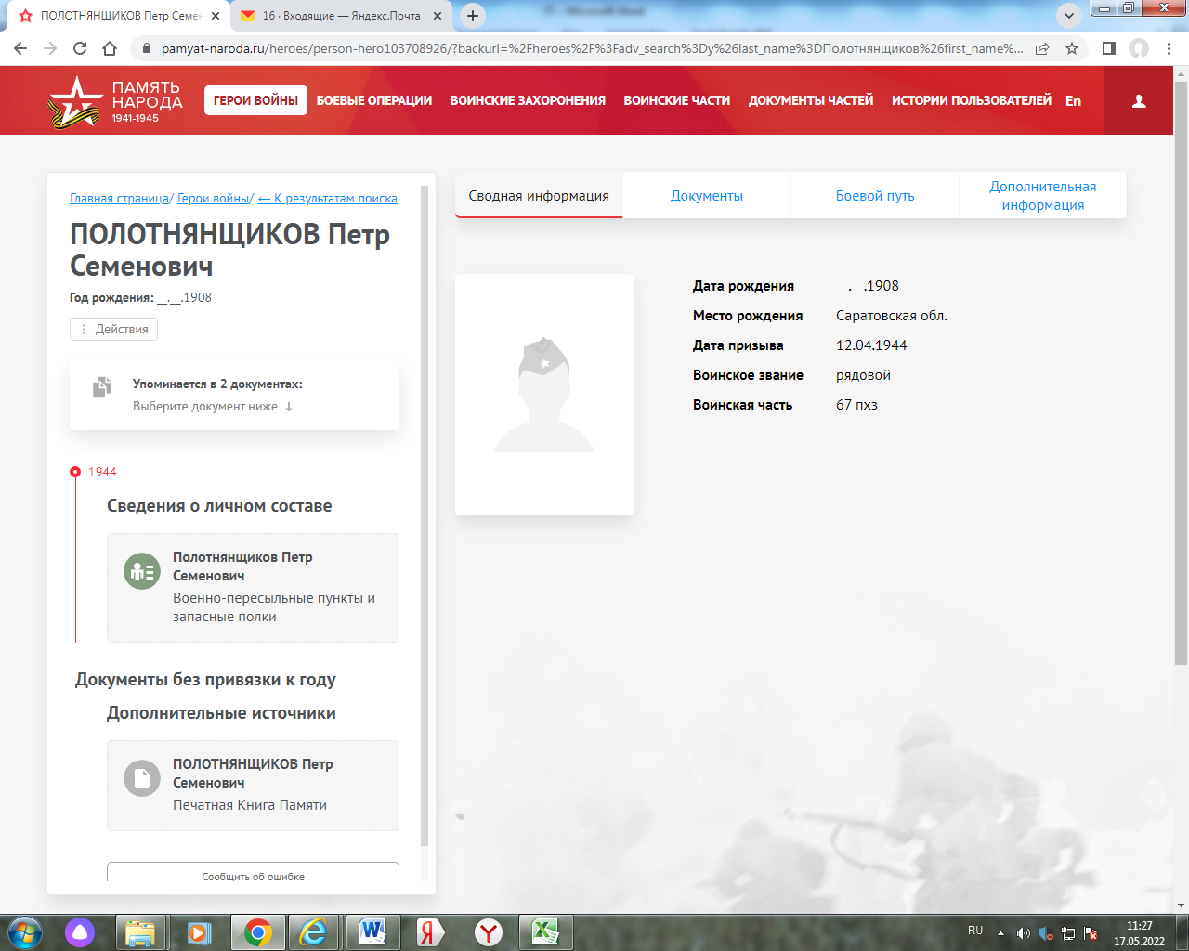

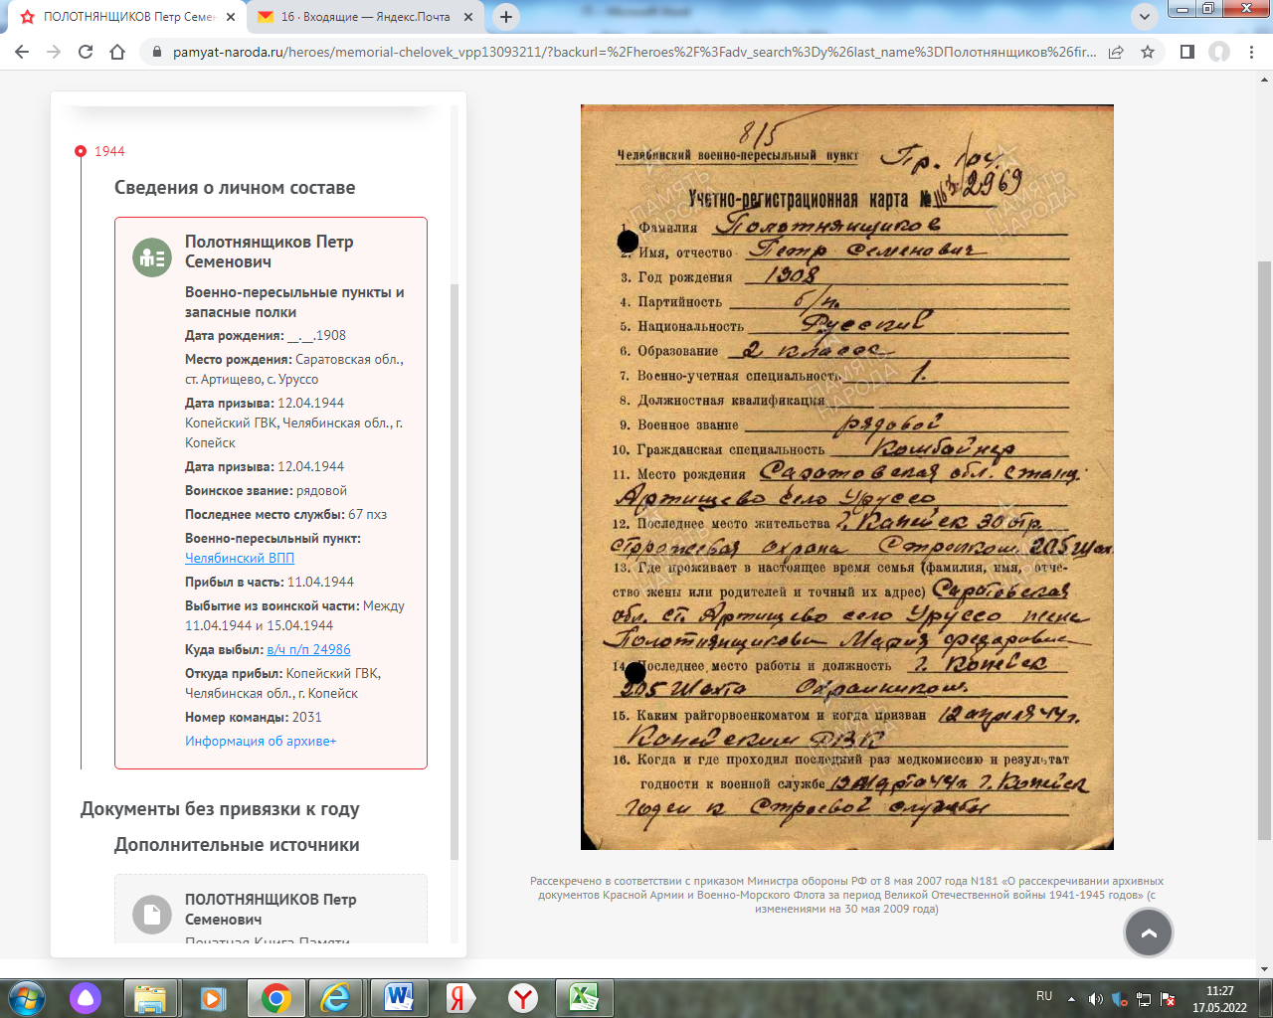
БД «Память народа»

Полотнянщиков Петр Семенович
Рядовой __.__.1908
Саратовская обл., ст. Артищево, с. Уруссо ,
Место службы: Копейский ГВК, Челябинская обл., г. Копейск. Военно-пересыльный пункт

Дата рождения__.__.1908
Место рождения Саратовская обл., ст. Артищево, с. Уруссо
Дата и место призыва 12.04.1944 Копейский ГВК, Челябинская обл., г. Копейск
Последнее место службы 67 пхз
Военно-пересылочный пункт Челябинский ВПП
Прибыл в часть 11.04.1944
Воинская часть Копейский ГВК, Челябинская обл., г. Копейск
Выбытие из воинской части Между 11.04.1944 и 15.04.1944
Куда выбыл в/ч п/п 24986
Источник информации ЦАМО
Номер фонда ист. Информации Челябинский ВПП
Номер описи ист. Информации 565127
Номер дела ист. Информации 59

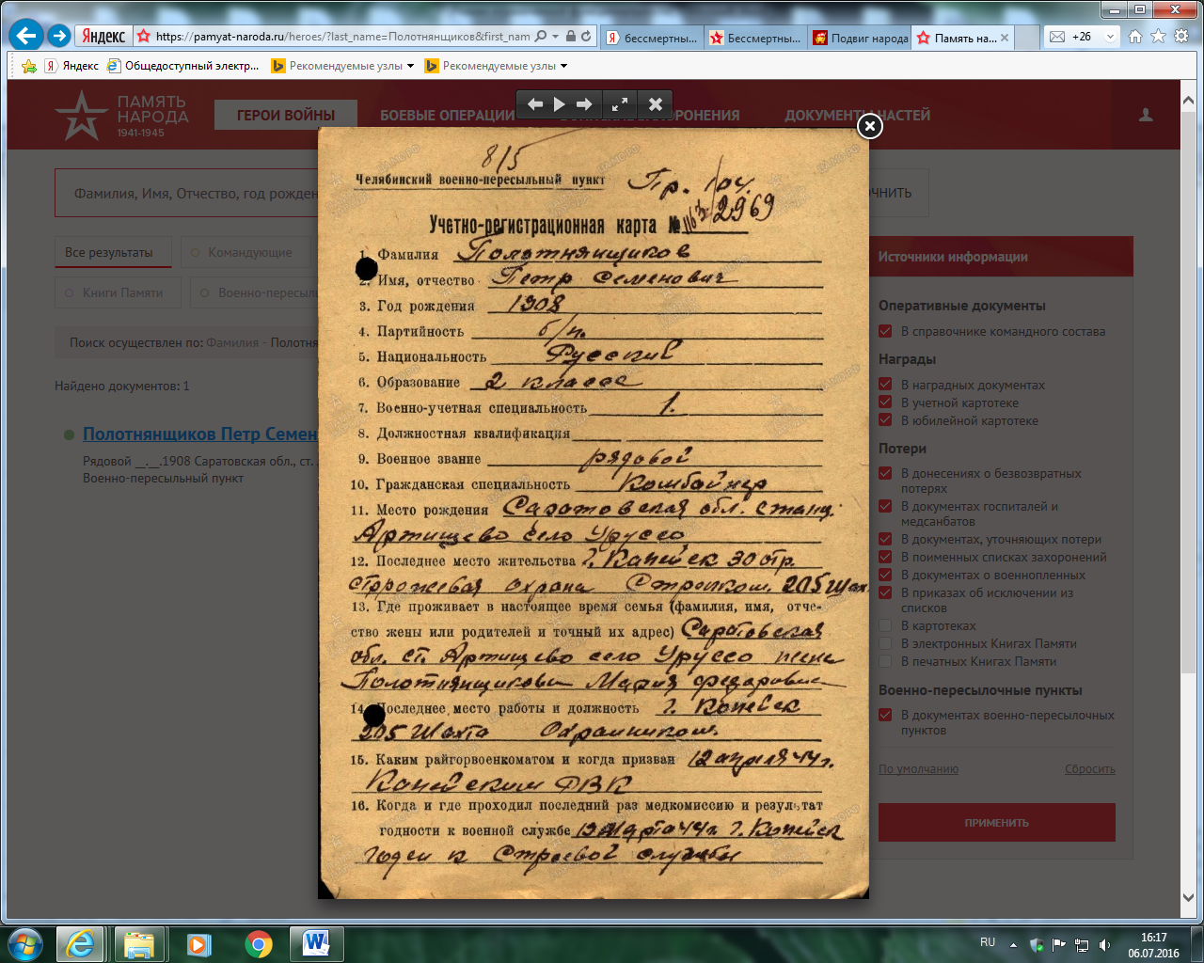
Сайт «Подвиг народа»

Попов Павел Тимофеевич (1914
Попов Павел Тимофеевич. Родился в 1914 году. Рядовой. Служил в 465- м стрелковом полку.
Данные военкомата

Попов Павел Тимофеевич | род. 1914. Призван в Сов. Арм. Красновод. РВК. Рядовой. Ранен в бою. | Ртищевский район | 12
Книга Памяти Саратовской области

Попов Павел ТимофеевичCостоит из 2 документов
Рядовой, __.__.1914 Саратовская обл., Ртищевский р-н, с. Курган
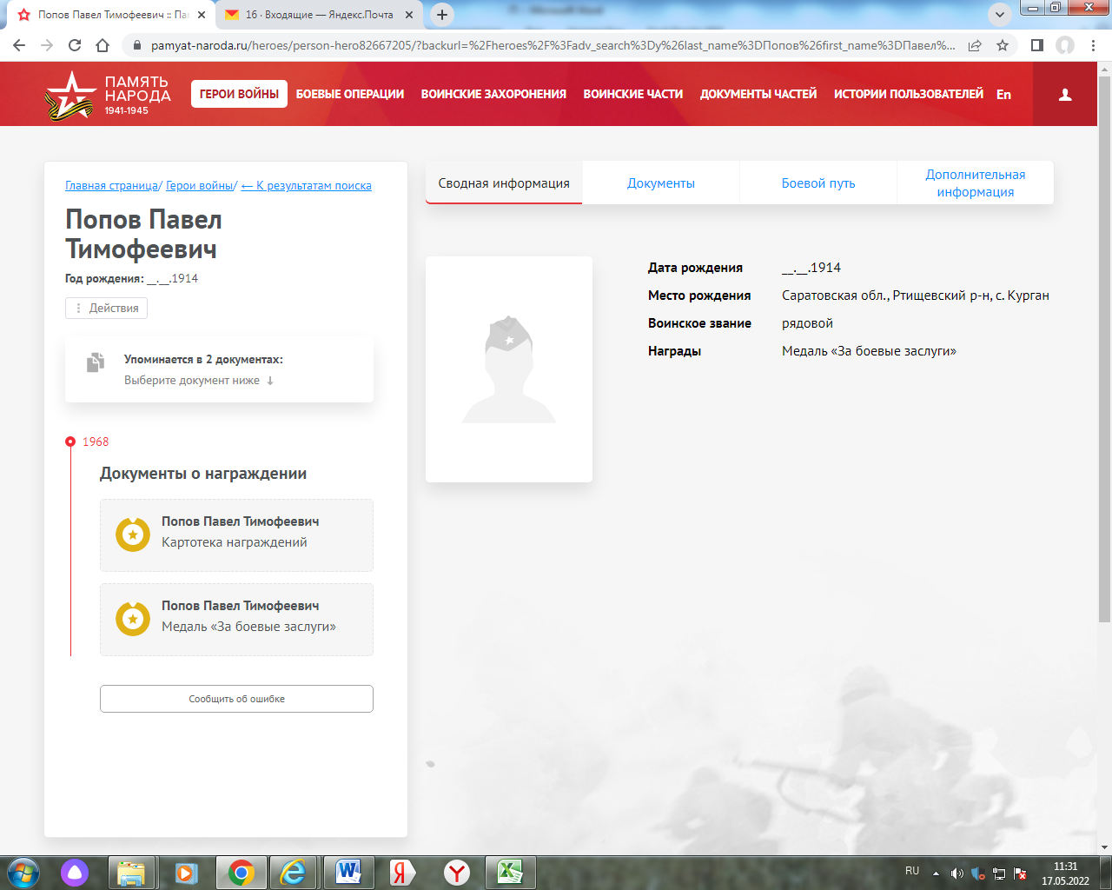

Попов Павел Тимофеевич. Орден Отечественной войны I степени
__.__.1914 Саратовская обл., Ртищевский р-н, с. Нестеровка. Юбилейная картотека
БД «Память народа»

Попов Павел Тимофеевич
Год рождения: __.__.1914неизвестен
место рождения: Саратовская обл., Ртищевский р-н, с. Нестеровка
№ наградного документа: 84
дата наградного документа: 06.04.1985
место службы:
№ записи: 1517648996
Орден Отечественной войны I степени
Сайт «Подвиг народа»

